Конспект НОД для первой младшей группы

"Весенний праздник 8 марта".

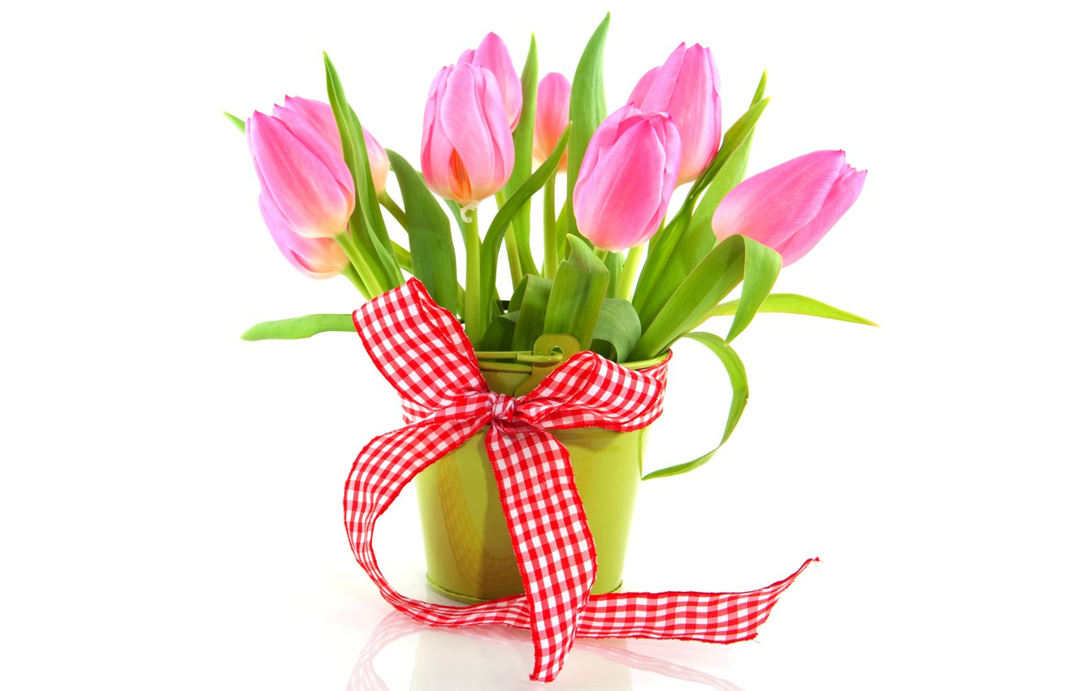

Выполнила воспитатель: Столицына М.В.

**Конспект НОД в первой младшей группе "Весенний праздник 8 марта".**

**Цели:** расширять представления детей о весеннем празднике – 8 Марта, празднике мамы.

**Задачи:**

* воспитывать доброе, уважительное, внимательное отношение к маме;
* познакомить детей с официальным названием праздника Международный Женский День.
* воспитывать культуру общения и желание работать в коллективе;
* развивать представление о весенних цветах – тюльпаны;
* напомнить технику наклеивания;
* Развивать внимание, память, мышление.

**Материал:** Презентация с сюжетными картинками, ватман, клей, кисточки, заготовки из цветной бумаги цветов тюльпанов.

**Ход занятия.**

**Воспитатель:** Ребята сегодня наступило новое время года, а вот какое вы мне скажете сами, отгадав загадку:

Рыхлый снег на солнце тает,

Ветерок в ветвях играет,

Звонче птичьи голоса

Значит, к нам пришла... (Весна).

**Воспитатель:** Правильно, наступила весна, солнышко стало теплее греть, снег тает и появляются первый ручейки и проталины, с крыш свисают сосульки, а из теплых стран возвращаются птицы.

После какого времени года наступает весна?

**Дети:** Зима.

**Воспитатель:** Давайте назовем весенние месяцы.

**Дети:** Март, Апрель, Май.

**Воспитатель:** Молодцы! А какой у нас сегодня месяц?

**Дети:** Март.

**Воспитатель:** Правильно, а вы знаете что в этом месяце мы будем праздновать праздник 8 марта, а кого мы будем поздравлять вы послушаете стихотворение.

В марте день волшебный есть,  
Радостью наполнен весь,  
Это праздник наших мам,  
Что любовь приносят нам.  
  
Мы за ласку и заботу,  
Ежедневную работу  
Мамам добрым и родным  
Всем спасибо говорим!

**Воспитатель:** Кого мы будем поздравлять? И с каким праздником?

**Дети:** Мамы! Праздник 8 марта!

**Воспитатель:** Правильно, это 8 марта – это праздник наших мам, бабушек, теть и сестрёнок. 8 марта это самый добрый, самый ласковый праздник! Конечно, в этот день мы поздравляем всех женщин, поэтому по- другому праздник называется Международный Женский День. А мама - самый, родной человек в жизни каждого: и ребенка, и взрослого.

И я вам предлагаю сложить в конверт ласковые слова для мамы.

*Наводящие вопросы воспитателя:*

**Воспитатель:** Когда мама модно одевается, какая она?

**Дети:** Красивая.

**Воспитатель:** Когда мама улыбается, смеётся, какая она?

**Дети:** Весёлая.

**Воспитатель:** Когда мама заботится о вас, какая она?

**Дети:** Заботливая.

**Воспитатель:** Если мама занимается хозяйством, делаем много домашних дел, какая она?

**Дети:** Трудолюбивая, хозяйственная.

**Воспитатель:** Когда мама обнимает вас, целует, жалеет, какая она?

**Дети:** Ласковая, добрая, милая, нежная.

**Воспитатель:** А если вы маму любите, то какая она?

**Дети:** Любимая.

**Воспитатель:** Молодцы! Вот сколько чудесных слов собрали.

У наших мамочек очень много дел по дому. Какие дела выполняет мама?

*Воспитатель показывает сюжетные картинки.*

* Мама готовит еду.
* Мама стирает одежду.
* Мама гладит одежду.
* Мама играет с детьми.
* Мама читает книги.
* Мама купает ребёнка.
* Мама делает уборку.
* Мама несёт сумки из магазина.

**Воспитатель:** Вот сколько дел у мамы по дому! А вы маме помогаете?

**Дети:** Да.

**Воспитатель:** Давайте все вместе поможем маме:

**Пальчиковая игра:**

|  |  |
| --- | --- |
| Пена мылиться в корыте,  Мы стираем, посмотрите.  Все бельё мы отожмём,  Жмём, жмём, жмём, жмём!  Ох, устали – отдохнем!  А теперь погладим сами.  Помогать умеем маме!  После веник мы возьмём,  Пол на кухне подметём.  И посуду всю помоем:  Моем, моем, моем, моем!  *А. Усанова* | *Потереть кулачком о кулачок.*  *Прижать кулачки друг к другу, выполнять ими вращательные движения.*  *Встряхнуть кистями расслабленных рук.*  *Водить кулачком правой руки по ладошке левой руки.*  *Наклон вперед, махи руками в стороны.*  *Кулачком правой руки выполнить круговые движения по ладошке левой руки.* |

**Воспитатель:** Вот какие мы с вами молодцы. Как вы будете поздравлять маму с праздником?

**Дети:** Рассказать стихи, подарить подарок, цветы, торт, помочь убраться в доме.

**Воспитатель:** Правильно. Но мы свами сделаем аппликацию с цветами для наших мам. А цветы у нас будут тюльпаны — это весенние цветы.

Как вы думаете почему их называют весенними?

**Дети:** Потому что появляются весной.

**Воспитатель:** Посмотрите я уже приготовила цветы тюльпанов выбирайте любой цветок и приклейте на стебелек.

*Самостоятельная работа детей под контролем воспитателя.*

**Воспитатель:** посмотрите какой замечательный букет у нас получился ваши мамы будут очень рады его увидеть.

**Подведение итогов:**

Какой праздник совсем скоро мы будем отмечать?

Кого мы будем поздравлять?

Какой подарок мы сегодня сделали?